**DMZ Docs X 서울아트시네마 공동기획 상영전**

**현실의 박물관: 1960-70년대 다큐멘터리의 혁신들**

4월 18일(금)부터 5월 4일(일)까지 3주간 금~일요일 서울아트시네마에서

1960-70년대 다이렉트 시네마와 시네마 베리테를 집중 조명한 장편 10편 상영

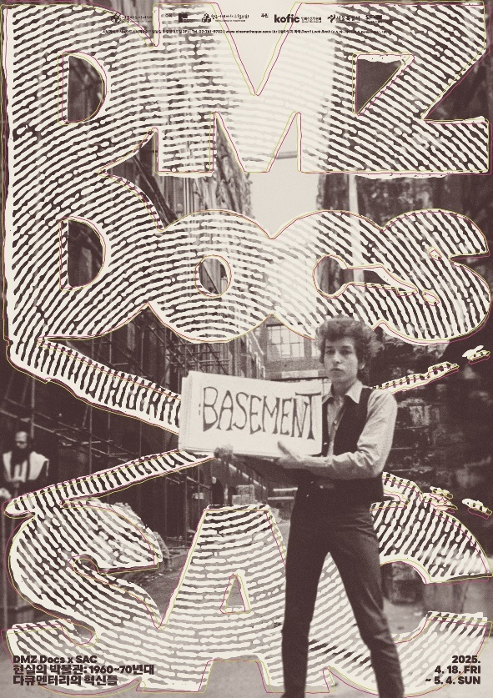

[DMZ Docs x 서울아트시네마 공동기획 상영전 ‘현실의 박물관: 1960-70년대 다큐멘터리의 혁신들’ 포스터]

다큐멘터리의 장르 확산과 대중 참여를 위해 노력하고 있는 DMZ국제다큐멘터리영화제(DMZ Docs, 집행위원장 장해랑)가 서울아트시네마와 함께 4월 18일(금)부터 5월 4일(일)까지 3주간 서울아트시네마에서 매주 금, 토, 일요일에 ‘현실의 박물관: 1960-70년대 다큐멘터리의 혁신들’을 주제로 공동기획 상영전을 개최한다. 이번 상영전에서는 1960-70년대 다큐멘터리의 혁명을 가져온 다이렉트 시네마와 시네마 베리테를 집중 조명하는 장편 10편을 상영한다.

주요 작품으로는 장 루슈와 에드가 모랭이 함께 연출한 작품으로 다큐멘터리의 중요한 장치인 인터뷰의 근원적인 가능성을 보여준 작품 <어느 여름의 연대기>(1961), 프랑스의 거장 크리스 마커가 피에르 롬과 협업한 <아름다운 5월>(1963)을 필두로 미국 저널리즘 다큐멘터리 거장 로버트 드류의 <예비선거>(1960), <위기: 대통령 공략의 이면>(1963)을 상영한다.

또한 로버트 드류가 창립한 다큐멘터리 제작 집단 ‘드류 어소시에이츠 Drew Associates’에 속한 리처드 리콕의 <오후 한 시>(1971), 돈 페니베이커의 <돌아보지 마라>(1967), 메이슬리스 형제의 <세일즈맨>(1969), <그레이 가든스>(1976)를 통해 ‘다이렉트 시네마’ 또는 ‘시네마 베리테’의 진수를 감상할 수 있다.

그 밖에도 애팔래치아 산맥 광부들의 파업 투쟁을 다룬 바바라 코플 감독의 <할란 카운티>(1976), 캐나다의 이중 언어와 정체성 문제를 청년 및 소수자 관점에서 다룬 <아카디아, 아카디아?!?>(감독 미셸 브롤트, 피에르 페로, 1971)를 통해 이 시대 다큐멘터리의 비판적 참여와 실천의 궤적을 엿볼 수 있다.

DMZ Docs 강진석 프로그래머는 이번 기획 상영전을 통해 현재의 다큐멘터리의 위치와 발전 방향에 대한 답을 찾을 수 있을 것이라 전하며 “국가 간의 전쟁과 공동체의 붕괴, 사회적 반목이 끊지 않는 이 시대를 비판적으로 바라보는 다큐멘터리의 역할과 창조적 노력이 절실한 지금, 1960-70년대 다큐멘터리들이 중요한 역사적 나침반이 되어줄 것이다.”고 말했다.

상영전 기간 중 총 4회의 시네토크도 열린다. 4월 19일(토)에는 <아카디아, 아카디아?!?> 상영 후 성균관대학교 박희태 교수가 “퀘백 다이렉트 시네마와 정체성의 문제”를 주제로 강연을 진행하고, 4월 20일(일)에는 <할란 카운티> 상영 후 DMZ Docs 장병원 수석프로그래머가 “기록을 넘어, 반영하는 카메라”를 주제로 토크를 이어간다. 4월 27일(일)에는 DMZ Docs 강진석 프로그래머와 서울아트시네마 김성욱 프로그램디렉터가 각각 ‘참여와 공유, 그 사이의 진실: 장 루슈의 인류학적 영화’(<어떤 여름의 연대기> 상영 후)와 ‘고다르의 아메리카-정치 영화와 다이렉트 시네마’(<오후 한 시> 상영 후)를 주제로 시네토크를 진행한다.

DMZ Docs x SAC 공동기획 상영전 ‘현실의 박물관: 1960-70년대 다큐멘터리의 혁신들’의 예매는 서울아트시네마 홈페이지([www.cinematheque.seoul.kr](http://www.cinematheque.seoul.kr))에서 가능하며 티켓 가격은 1편당 9,000원이다.

**[DMZ Docs X 서울아트시네마 공동기획 상영전**

**‘현실의 박물관: 1960-70년대 다큐멘터리의 혁신들’ 상영작 목록]**

|  |  |  |  |  |
| --- | --- | --- | --- | --- |
|  | **제목** | **시놉시스** | **감독** | **상영시간** |
| 1 | 예비선거  Primary  (1960) | 1960년 민주당 대선후보였던 존 F. 케네디와 후버트 험프리와의 선거 대결 과정을 기록한 작품. 당시 새롭게 개발된 더 작고 가벼운 카메라와 녹음기를 사용하여 이전의 어느 작품보다 생생하고 역동적인 순간을 담아냈다. 촬영에 리처드 리콕, 앨버트 메이슬리스, 녹음에 D.A. 페니베이커가 참여했다. | 로버트 드류  Robert Drew | 53분 |
| 2 | 위기: 대통령 공약의 이면  Crisis: Behind a Presidential Commitment  (1963) | 1963년 1월, 앨라배마 주지사인 조지 왈라스는 미국 사회의 큰 이슈였던 흑백 통합 정책에 반대하는 연설을 한 뒤 대학교의 ‘흑백 통합 수업’을 중지시키려 한다. 학교 강당에 들어가려는 흑인 학생 두 명을 직접 정문에서 막아선 것이다. 이에 대통령 존 F. 케네디는 연방법을 적용해 조지 왈라스를 막았고, 결국 두 학생은 학교에 입학할 수 있었다. 영화는 조지 왈라스와 학생들, 헨리 그래험 장군과 앨라배마 주 방위군과의 긴장 넘치는 순간을 바로 옆에서 생생하게 기록했다. | 로버트 드류  Robert Drew | 52분 |
| 3 | 어떤 여름의 연대기  Chronicle of a Summer  (1961) | 1960년 파리. 인류학자 장 루슈와 사회학자 에드거 모랭은 한 여인에게 카메라를 주고 길거리에 나가 사람들에게 행복한지 물어보라고 권한다. 그들 중 일부에게는 개인 문제나 그들을 둘러싼 세상의 다양한 문제들에 대해서 어떻게 생각하고 느끼는지를 조금씩 더 깊이 있게 묻는다. 그러자 사람들은 자신이 경험한 환경과 사건에 대한 심정을 토로하기 시작한다. 시네마 베리테 스타일의 표본으로 불리는 작품. | 장 루슈,  에드가 모랭  Jean Rouch, Edgar Morin | 90분 |
| 4 | 아름다운 5월  The Lovely Month of May  (1963) | 파리 거리에서 만난 시민들을 무작위로 인터뷰해서 만든 영화. 감독은 당시의 사회적, 정치적 이슈를 포함해 개인적인 질문들을 던지며 당시 사회의 풍경을 드러내고 이브 몽땅의 내레이션은 여기에 이중의 의미층을 만들어낸다. | 크리스 마커,  피에르 롬  Chris Marker, Pierre Lhomme | 145분 |
| 5 | 돌아보지 마라  Don’t Look Back  (1967) | 밥 딜런이 다섯 번째 앨범 “Bringing It All Back Home”(1965)을 발표한 시기에 제작된 다큐멘터리로, 1965년 4월부터 5월까지 진행한 영국 투어 과정과 일상이 담겨 있다. 밥 딜런의 공연 준비 모습은 물론, 존 바에즈, 앨런 긴즈버그 등 당시 밥 딜런과 함께 했던 사람들의 모습도 생생하게 확인할 수 있다. 감독은 밥 딜런의 음악을 전달하는 것보다는 밥 딜런이 일상 속에서 어떤 사람이었는지 보여주는 데 더 집중한다. | D.A. 페니베이커 D.A. Pennebaker | 96분 |
| 6 | 세일즈맨  Salesman  (1969) | <세일즈맨>은 미국 전역을 돌아다니는 방문판매원들의 발걸음을 쫓는다. 영화의 주인공인 네 명의 세일즈맨이 팔려고 하는 건 고급 장정의 커다란 성경책이다. 주로 저소득층을 타겟으로 삼은 이들은 성경책을 더 많이 팔기 위해 최선을 다하고, 서로 모여 회의를 하기도 한다. | 알버트 메이슬리스, 데이빗 메이슬리스, 샬롯 즈베린  Albert Maysles, David Maysles, Charlotte Zwerin | 91분 |
| 7 | 아카디아, 아카디아?!?  Acadia Acadia?!?  (1971) | 17세기, 프랑스에서 캐나다로 이주해 ‘아카디아’의 정체성을 만든 이들은 이후 국가 간 외교 문제로 인해 18세기에 강제 추방을 당했고, 1867년에는 캐나다 연방에 공식적으로 편입되었다. 하지만 캐나다에는 지금도 ‘아카디언’의 정체성을 지키려 하는 사람들이 있다. 감독은 1968년 캐나다 브런즈윅에서 열린 대학생들의 연좌 농성을 기록한다. 새로움을 원하는 이들의 목소리 중에는 아카디언으로서 자신들의 정체성을 다시 확립하고 알리려는 외침도 있다. | 미셸 브롤트,  피에르 페로  Michel Brault, Pierre Perrault | 117분 |
| 8 | 오후 한 시  1 P.M.  (1971) | 미국의 급변하는 정치적 상황에 강한 인상을 받은 고다르는 <예비 선거>에 참여했던 리처드 리콕, D.A. 페니베이커와 함께 “오전 한 시(One A.M.)”라는 영화를 미국에서 만들기로 한다. 기본 아이디어는 미국의 활동가들과 나누는 대화를 다큐멘터리로 만들며, 이 대화 자체를 독립적인 정치적 행동으로 삼는 것이었다. 그러나 영화는 결국 완성되지 못했고, 리처드 리콕과 D.A. 페니베이커는 당시 촬영한 분량으로 2년 뒤에 <오후 한 시>를 최종 완성한다. 고다르는 “1 P.M.”을 “1 Pennebaker Movie”라 부르며 별로 좋아하지 않았지만, 결과적으로 고다르의 미국에 관한 생각이 가장 솔직하게 기록된 작품 중 하나로 남았다. | 리처드 리콕, D.A.페니베이커, 장 뤽 고다르  Richard LEACOCK, D.A. Pennebaker, Jean-Luc Godard | 78분 |
| 9 | 그레이 가든스  Grey Gardens  (1975) | 뉴욕 이스트햄튼의 중산층 동네에는 1897년에 지어진 ‘그레이 가든스’라는 별명의 낡고 오래된 집이 있다. 감독은 그레이 가든스의 주인인 에디스 모녀가 수도도 끊긴 채 고양이와 너구리가 들락거리는 집에서 어떤 일상을 유지하는지 카메라에 담는 동시에 그들의 극적인 인생 이야기를 직접 듣는다. 에디스 모녀는 케네디 대통령의 배우자였던 재클린 케네디 오나시스의 가까운 친척이기도 했다. 영화 공개 후 출연자들의 가난과 정신적 고통을 카메라에 ‘그대로’ 담는 게 옳은 방식이었는지에 관한 논쟁이 벌어지기도 했다. | 알버트 메이슬리스, 데이빗 메이슬리스, 엘렌 호브데  Albert Maysles, David Maysles,  Ellen Hovde | 95분 |
| 10 | 할란 카운티  Harlan County U.S.A.  (1976) | 1974년 켄터키 지역광산 노동자들의 파업을 다룬 작품. 이스트오버 지역의 광부들이 광부 노동조합에 가입하며 파업이 시작되자, 기업 대표 듀크 파워는 표준 조합 계약서에 서명하는 것을 거부했다. 감독은 파업에 참여한 180가구 가량의 가정과 함께 살면서 노동자들의 삶의 무게와 그들의 두려움을 영화로 보여주었다. 또한 시위대의 피켓과 시위대를 저지하기 위해 정부가 고용한 도로 위 갱스터, 시위대와 파업을 저지하는 사람들이 화염병을 던지며 싸우는 모습을 카메라에 담았다. 1977년 오스카 시상식 최우수다큐멘터리상 수상. | 바바라 코플  Barbara Kopple | 103분 |